Лабораторная работа № 5

ОБРАБОТКА ИЗОБРАЖЕНИЙ В MATHCAD – МОДЕЛИРОВАНИЕ ПРОЦЕССА РЕГУЛИРОВКИ ЯРКОСТИ, НАСЫЩЕННОСТИ И КОНТРАСТНОСТИ В ТЕЛЕВИЗИОННОМ ПРИЕМНИКЕ

Выполнил: Трацевская В.И.

Группа: 962991

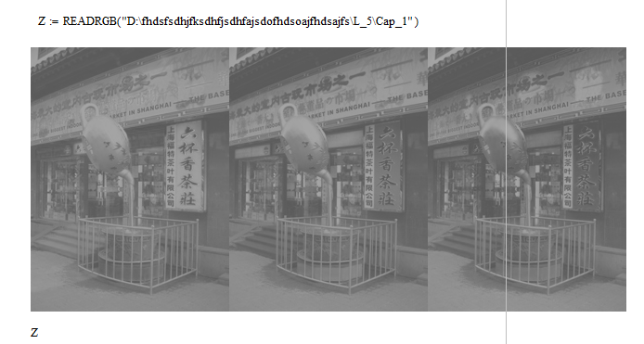

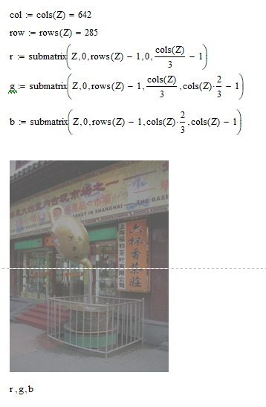

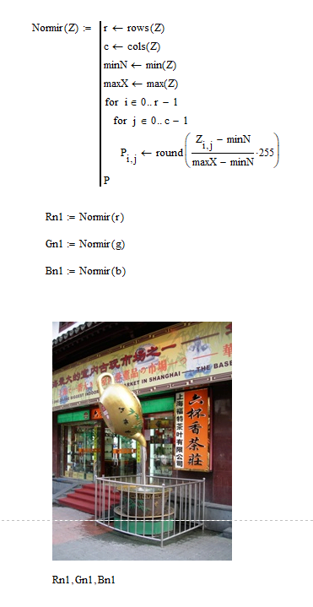

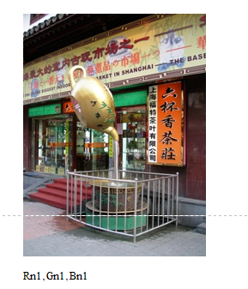

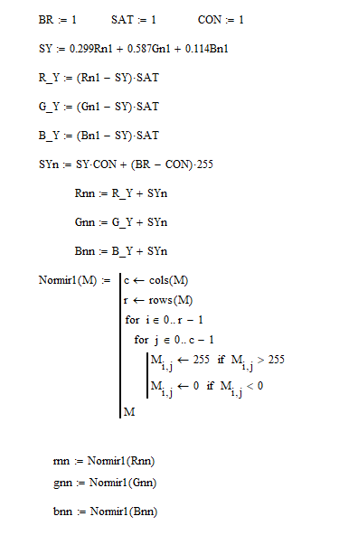

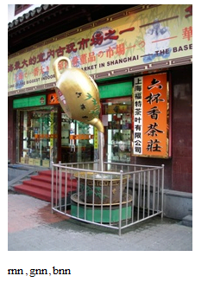

Вывод: ознакомились с функциями MathCAD для работы с файлами, трёхкомпонентной теорией цветового зрения и возможностями обработки цветных изображений.

|  |  |  |
| --- | --- | --- |
|  |  |  |